VAJE K LEKCIJI ODKRITI NAPAD IN ODKRITI ŠAH

Trebušak Anton – Debevec Blaž, 2015 p Novak Manfred – Mlakar Slavko, 2015 p
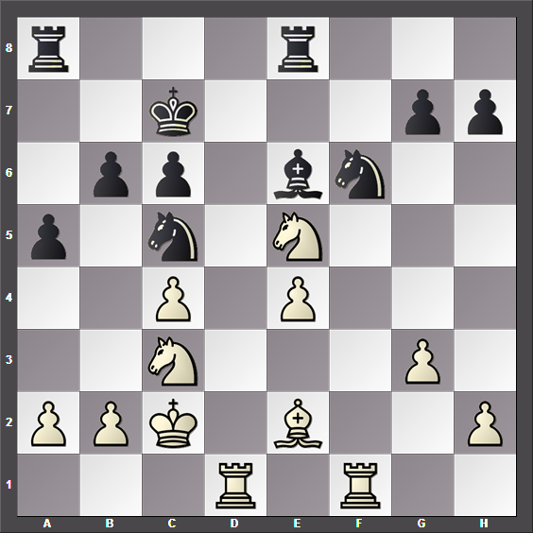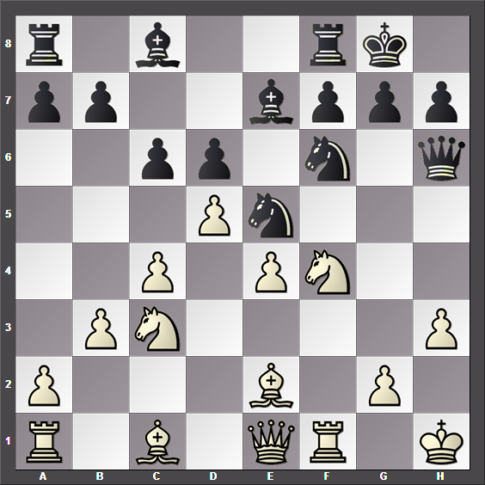

p p
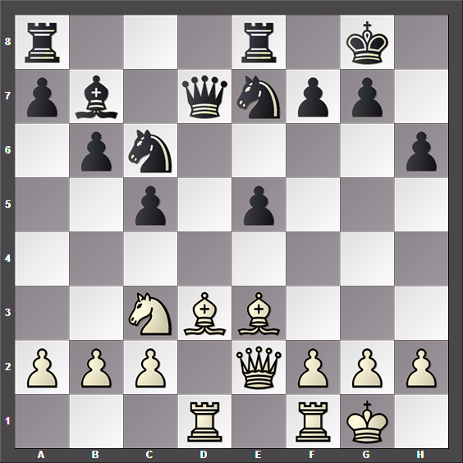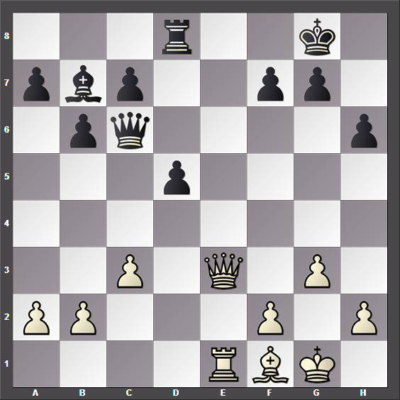

p p
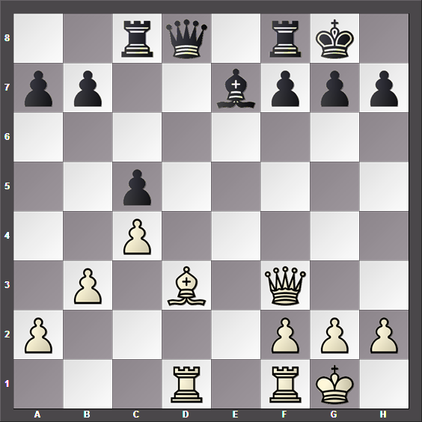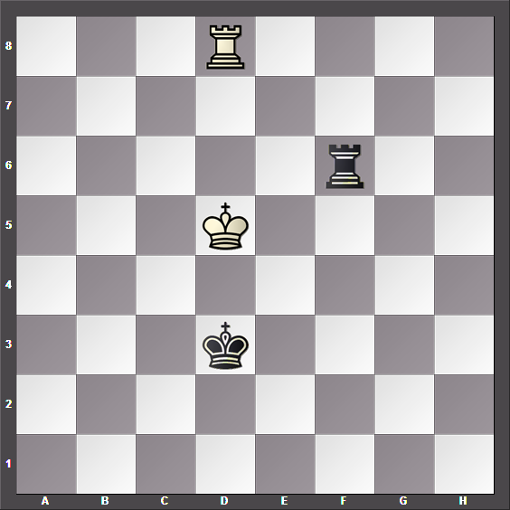
Ocepek Jan – Hribar Andrej, 2015 pp Žmavc Mark – Novak Manfred, 2015 pp
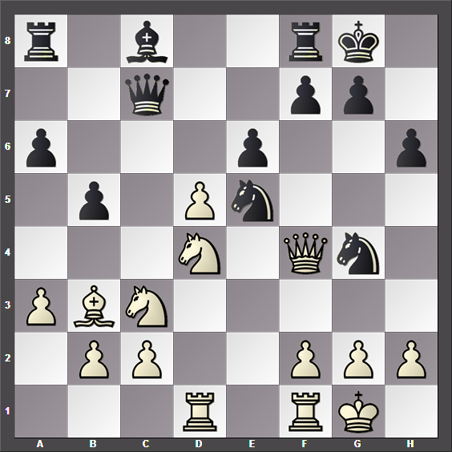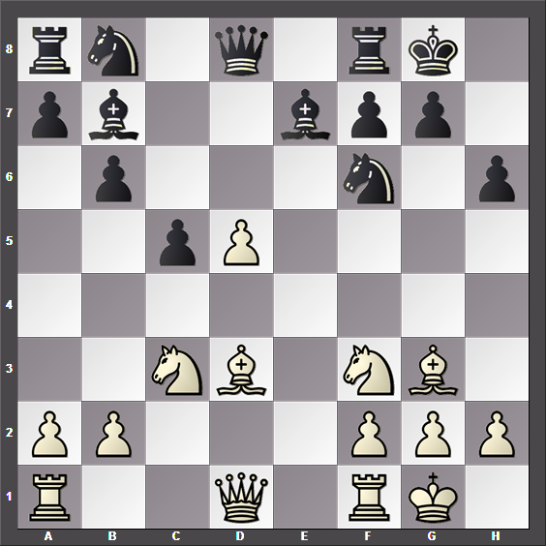

Suhadolnik Jernej – Novakovič Gosto, 2015 pp pp
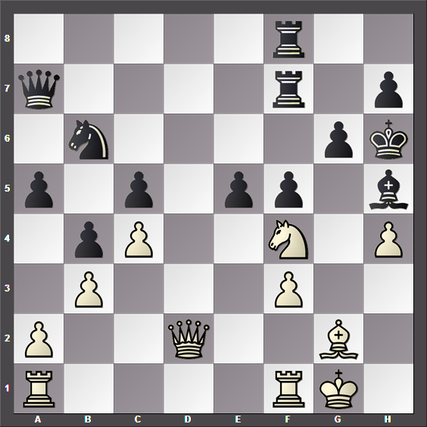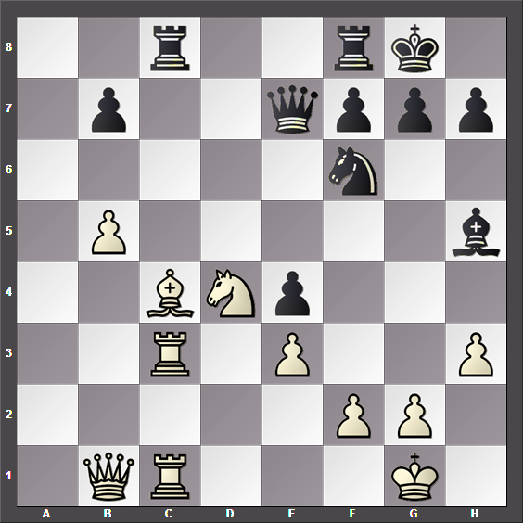

pp pp
